MEGLEPI-JÁTÉKOK AZ MTTE „HÉTPRÓBÁSOKRA” 2004. december 11.

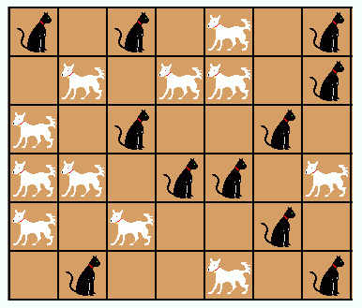 | Kutya-macska lerakós  Induláskor üres táblára, egyenként, felváltva raknak a játékosok, egyik kutyát, másik macskát.  Veszít az, aki előbb nem tud szabályosan lerakni.  Egyetlen tiltás van:  Oldalszomszédosan nem állhat egymás mellett kutya-macska… (Átlósan: „nem bántják egymást”.)  (Játszható 8x8-as táblán, papír ceruzával is.)

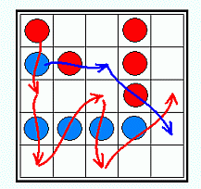 | AM-DÁ-RE  (Amőba-Dáma-Reversi koktél)  Figyeld az ábrát:  Ha sötét lép, akkor egy ugrássorozattal valamennyi világost a saját színére forgatja. Ez az egyik nyerési lehetőség.  Ha világos lép átugrik két sötétet (amik világosra váltanak) és az érkezési mező elfoglalásával kialakítja nyerő ötösét. (Ez átlósan is számítana.)  Kezdő állásban üres a tábla és felváltva egyenként rakja le 5-5 bábuját világos és sötét.

Lépés-szabály: szomszédos üres mezőre, de ha ütéshelyzet van, akkor kötelező átugrással rabolni.
(A megkezdett rablást folytatni kell, de több rabláslehetőség közül nem kötelező a hosszabb-utast választani )

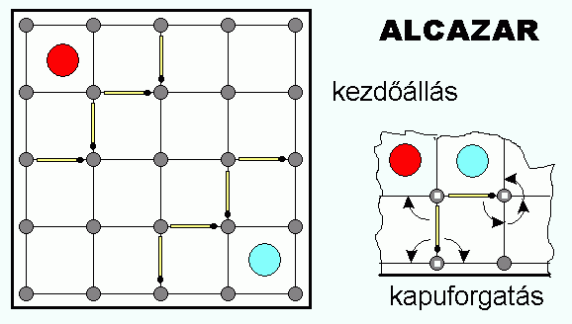 | Kezdő-állást lásd az ábrán.  A lépés választhatóan:  vagy oldalszomszédos mezőre lép a saját bábuval,  vagy elforgatja valamelyik korlátot  Cél: eljutni az ellenfél sarokmezőjére.  Részlet-szabályozás:  1. Az első lépésben kötelező kilépni a sarokmezőről (tilos oda visszalépni).  2. Az ellenfél által mozgatott korlát a rákövetkező válasz-lépésben nem mozgatható.
Magyarázat a korlát-forgatáshoz (lásd ábra):
Tetszőlegesen választható melyiket forgatjuk (kivéve a fenti 2-t) Úgy kell elképzelni, hogy csak valamelyik sarokpontja körül forgatunk úgy, hogy közben bábuval se, másik korláttal se ütközzön.

